廠牌型號 |  RTO-34D | RTO-34FD | RTO-34SD
品 名 | 迴轉式振盪器(Rotating Oscillator)
圖 面 | 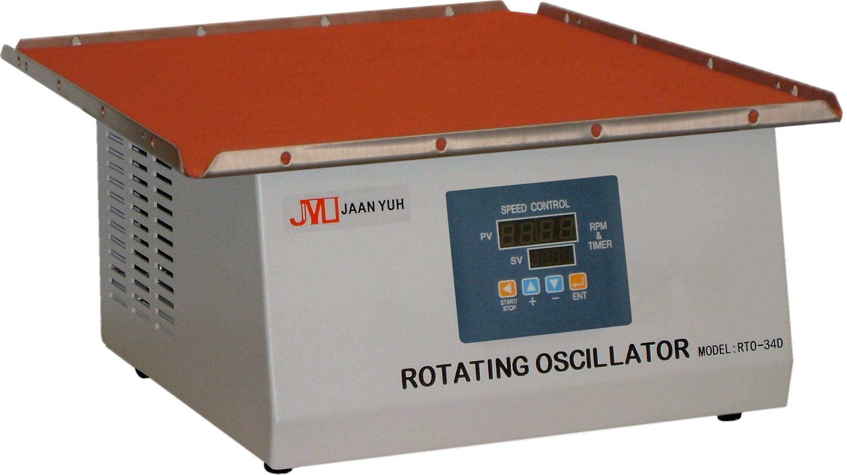 | 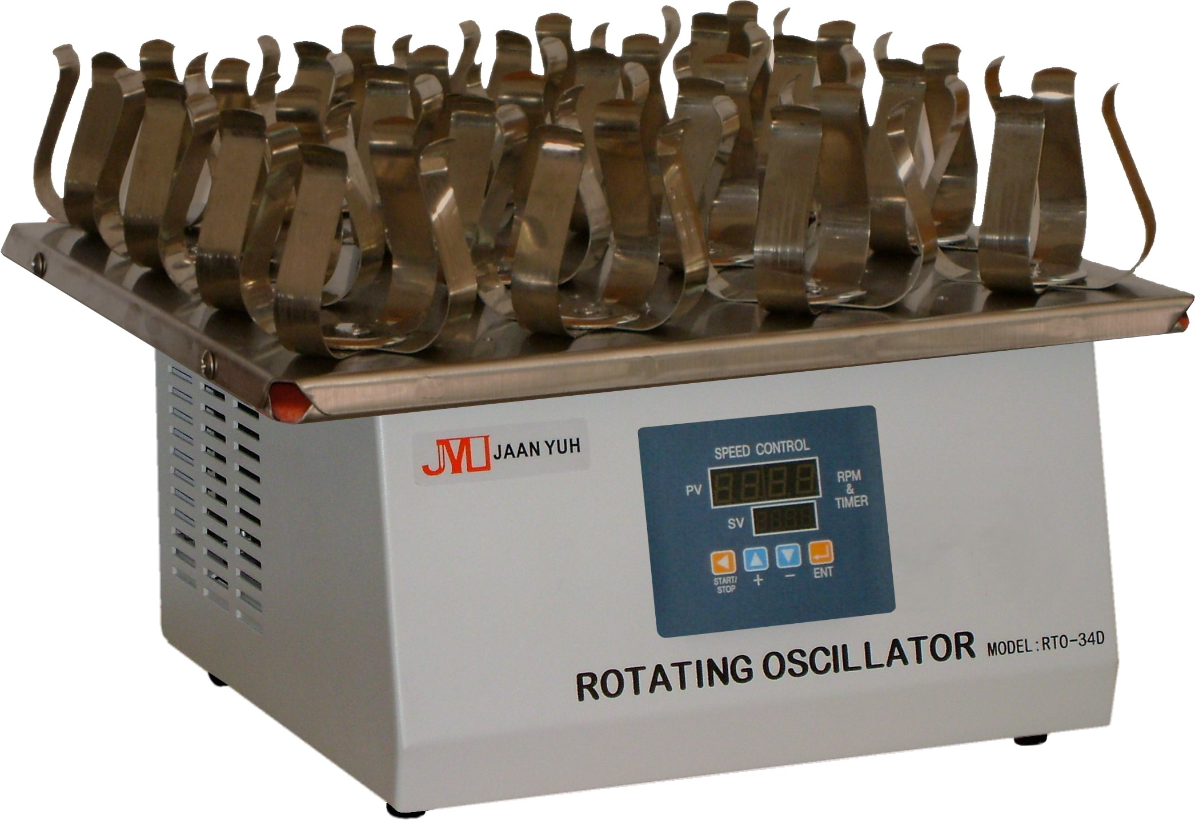 | 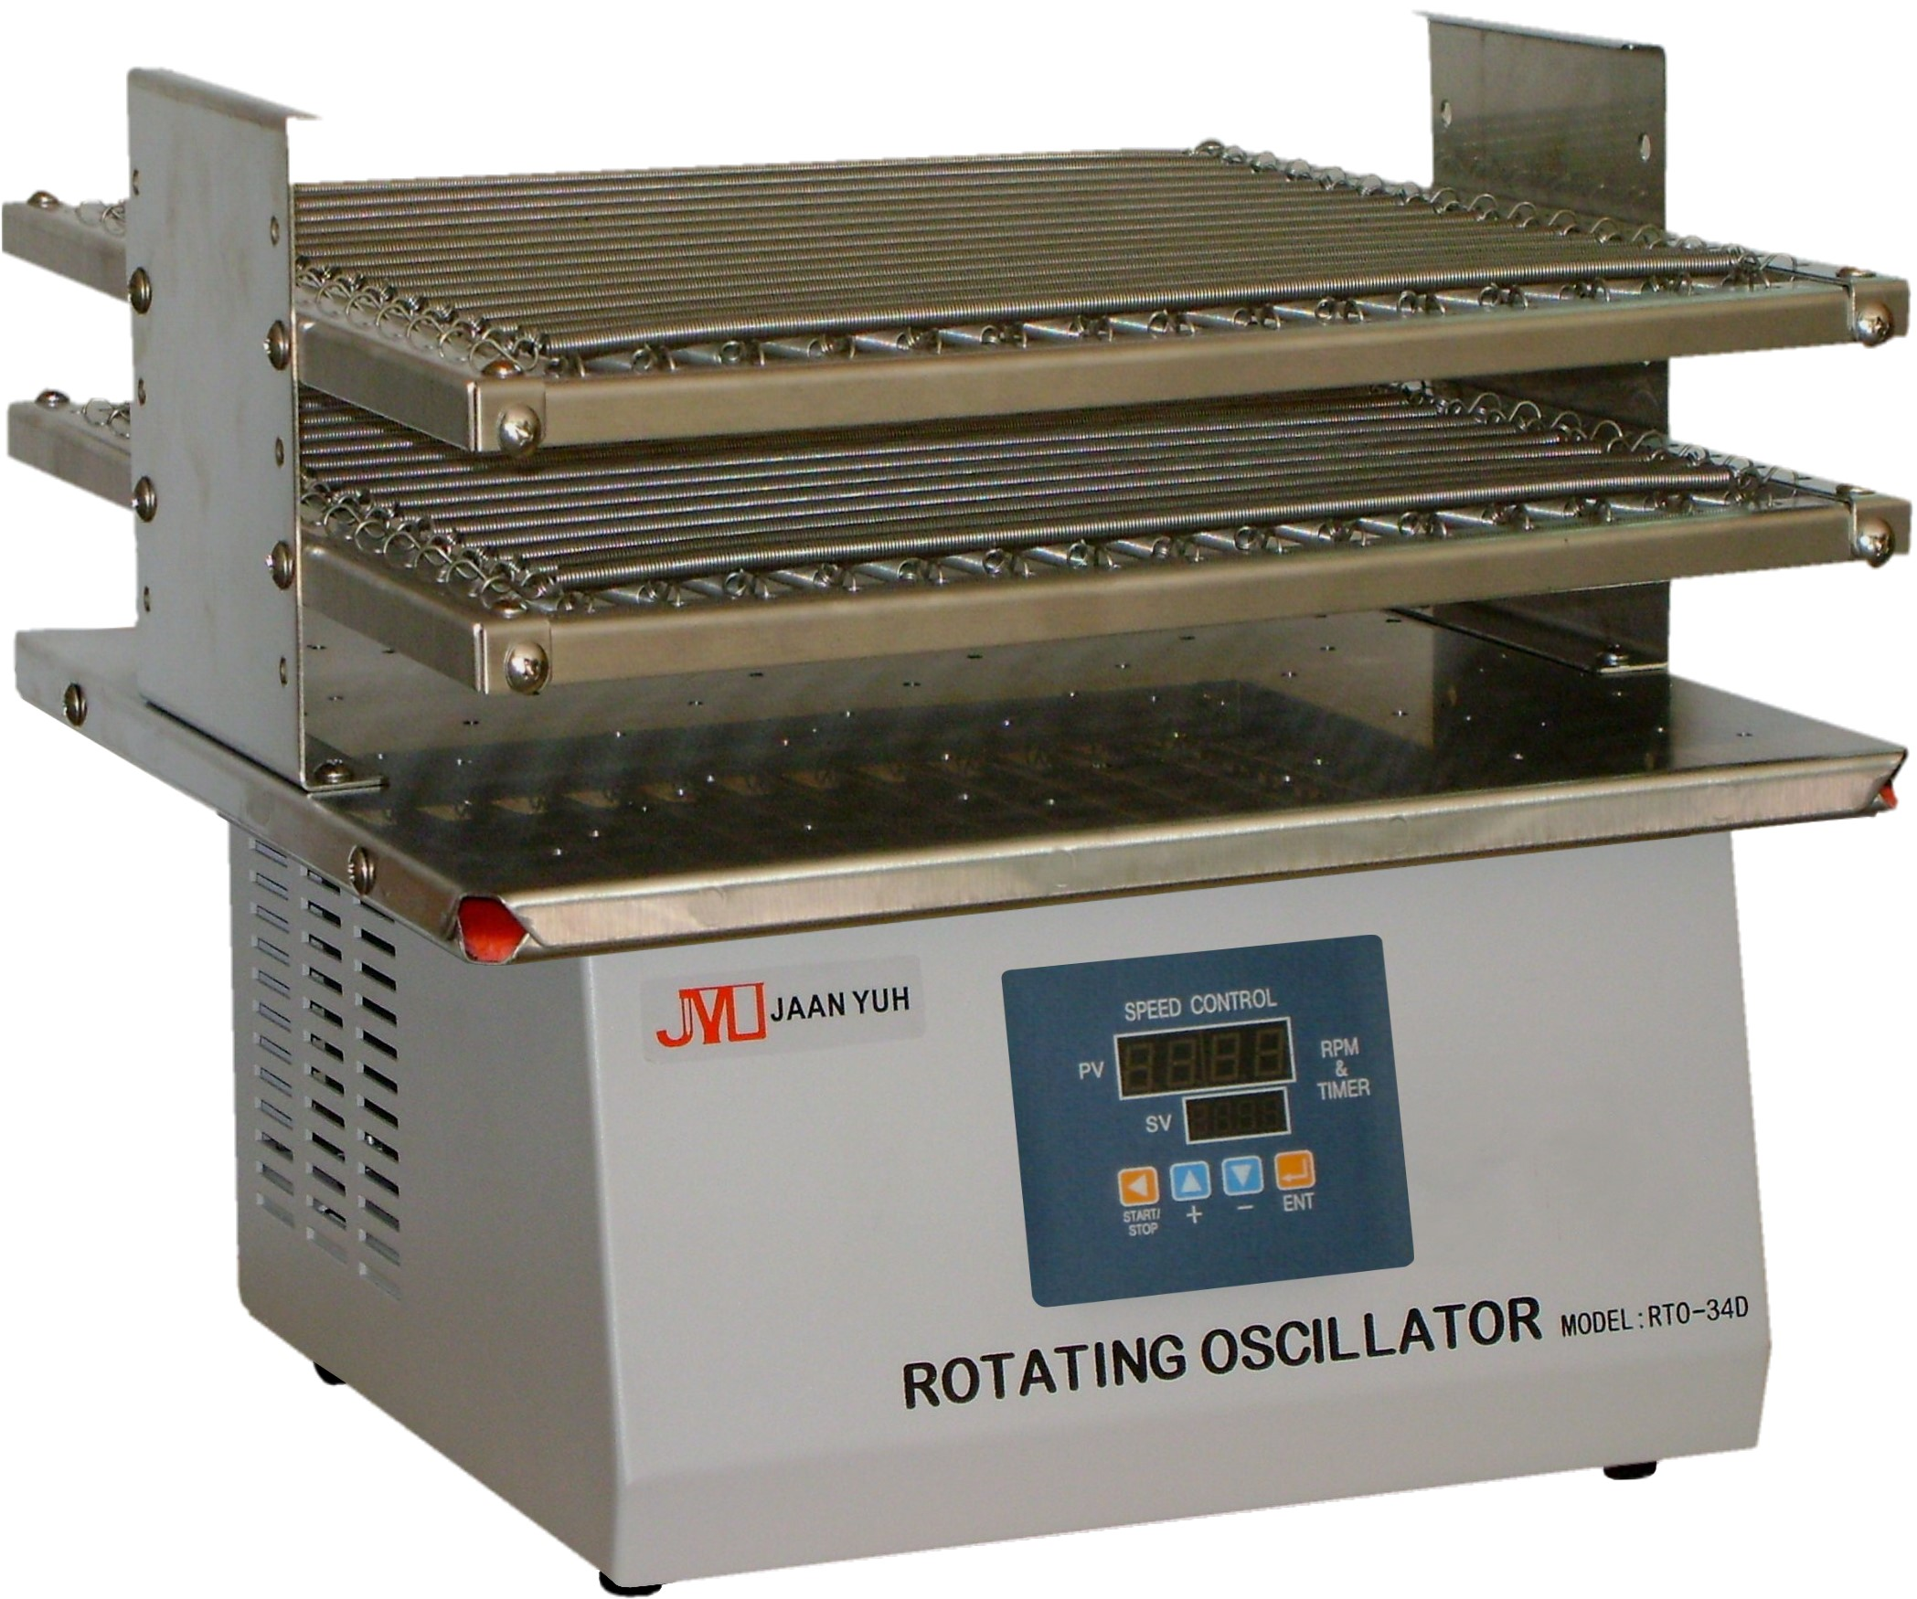
轉 速 | 10~250r.p.m
振 幅 | 25.4mm
轉速控制 | 全平面薄膜觸控式面板，數字設定及顯示轉速
盤面尺寸 | W340 X D340mm
夾 具 | 彈簧條 | 三角燒瓶夾 | 萬用彈簧試管架
外部尺寸 | W340XD340XH180mm | W340XD340XH250mm | W340XD340XH300mm
電 源 | 110/220V 60Hz 1/0.5A

